Aplikacje mobilne na platformę Android
Opis projektu aplikacji Actions & Dragons
Błaszczyszyn Michał
Wierzbicki Maciej

Aplikacja Actions & Dragons jest aplikacją pomocniczą do grania w grę RPG Dungeons and Dragons. Jej przeznaczeniem jest przetrzymywanie informacji o postaciach gracza oraz ich możliwościach podczas rozgrywki.

Na dole każdego ekranu związanego z jedną postacią znajduje się pasek pozwalający przełączać się pomiędzy tymi ekranami.
Na dole ekranów wyboru postaci, edycji zapamiętanych danych oraz opcji znajduje się pasek do przełączania się pomiędzy nimi.

Elementy aplikacji:
- Ekran główny wyboru postaci:
Na tym ekranie możliwe jest wybranie postaci której właściwości chce się zobaczyć, stworzenie nowej postaci.
Postacie wyświetlane są jako lista, gdzie każda z postaci posiada własny portret (o ile został dodany), imię oraz klasę i jej poziom.


- Ekran edycji bazy danych:
Ekran ten posiada opcje wyświetlania pełnych list dostępnych zaklęć, właściwości oraz przedmiotów.


Po otworzeniu dowolnej listy można edytować usuwać oraz dodawać (za pomocą wyświetlanego okienka) jej elementy.
Elementy używane przez postacie mają te powiązania kaskadowo usuwane.
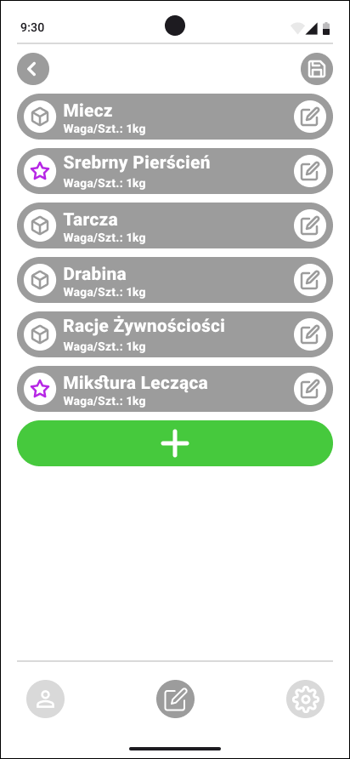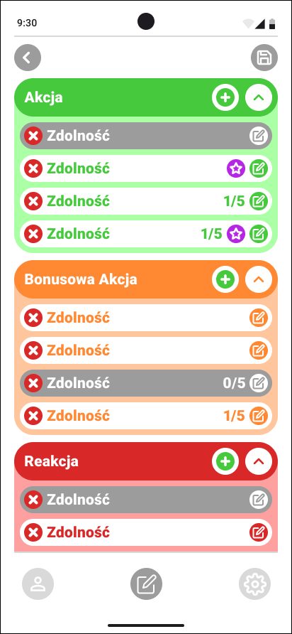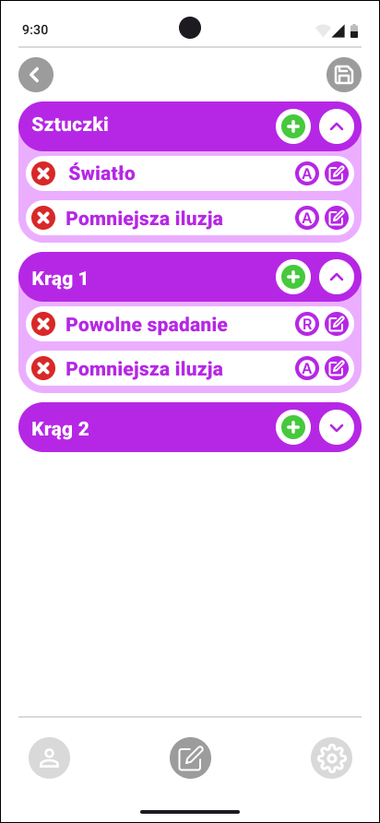
- Ekran ustawień:
Ekran ten zawiera ustawienia aplikacji oraz przyciski pozwalające wyczyścić dane sekcje bazy danych.

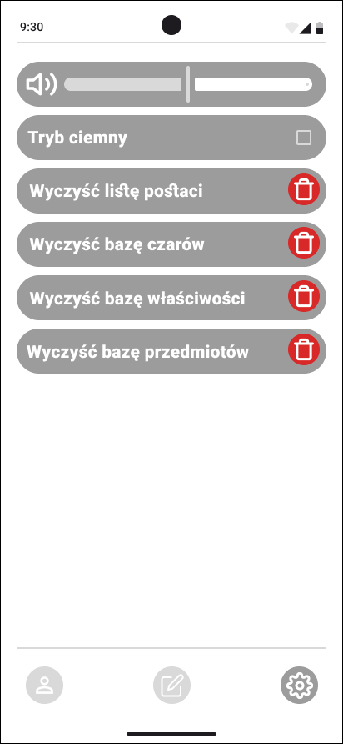

- Ekran statystyk postaci:
Na tym ekranie pokazywane są podstawowe informacje o postaci:
- Portret
- Pasywna percepcja
- Prędkość
- Klasa pancerza
- Kości życia
- Dostępność akcji, bonusowej akcji i reakcji
- Punkty życia i tymczasowe punkty życia
- Efekty nałożone na postać
- Lista cech postaci, ich modyfikatory oraz bonusy do rzutów obronnych
Każdą ze cech można rozwinąć w celu zobaczenia modyfikatorów związanych z ich zdolnościami. Każdy z modyfikatorów można kliknąć, żeby zobaczyć jego składowe.
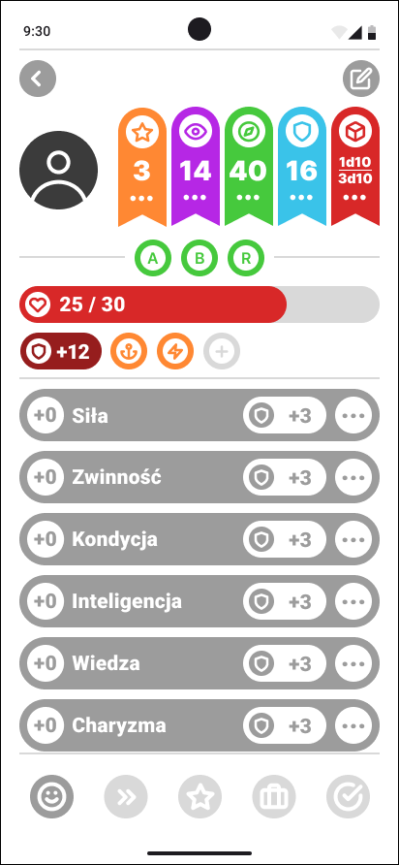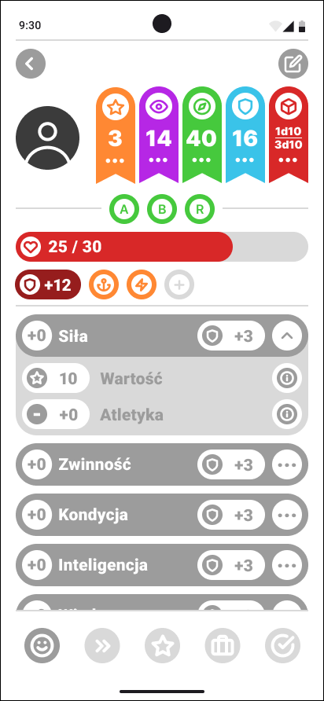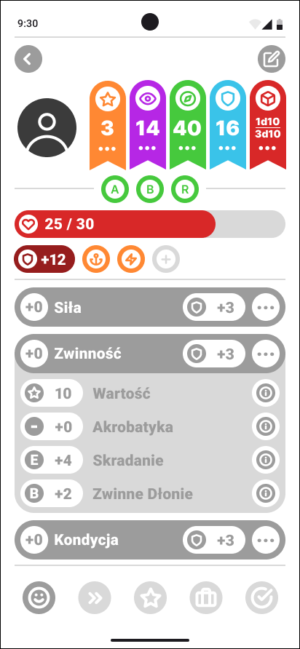

Każdy z tych elementów można wcisnąć, żeby zobaczyć szczegółowe informacje o nim.
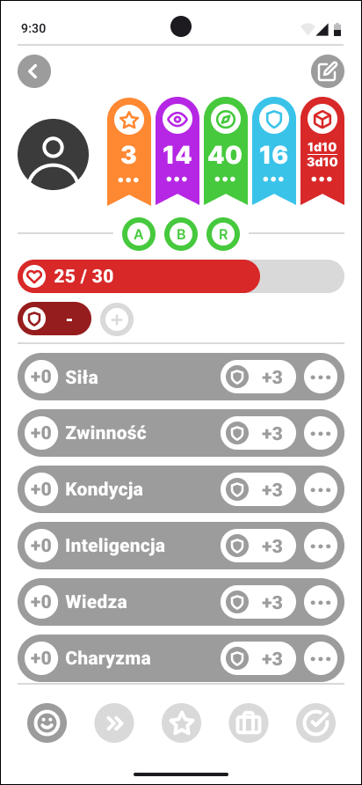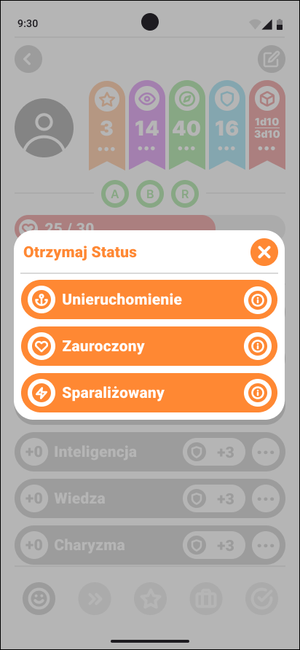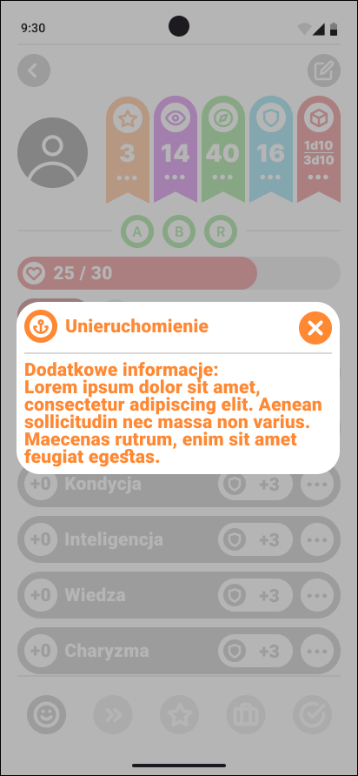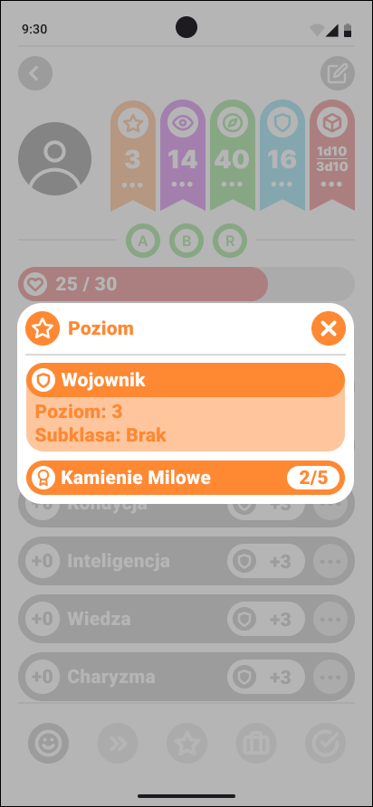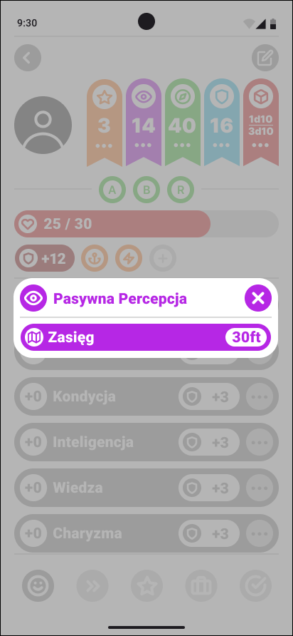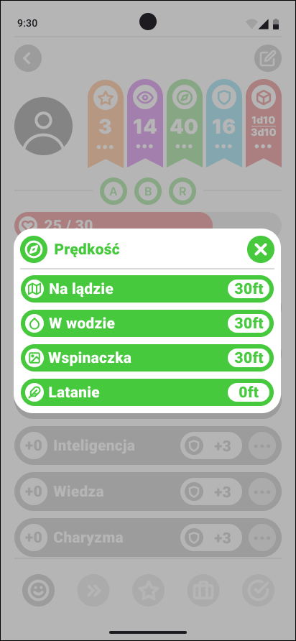

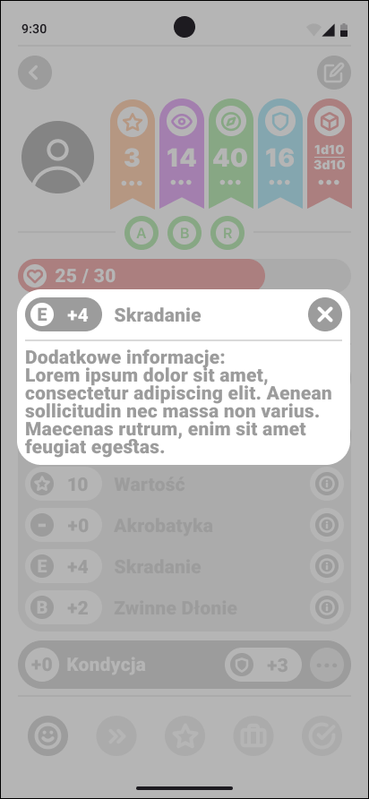
Wszystkie wartości elementów tego ekranu mogą być edytowane po wejściu w tryb edycji.
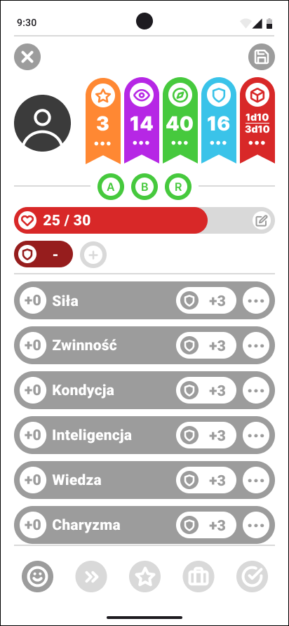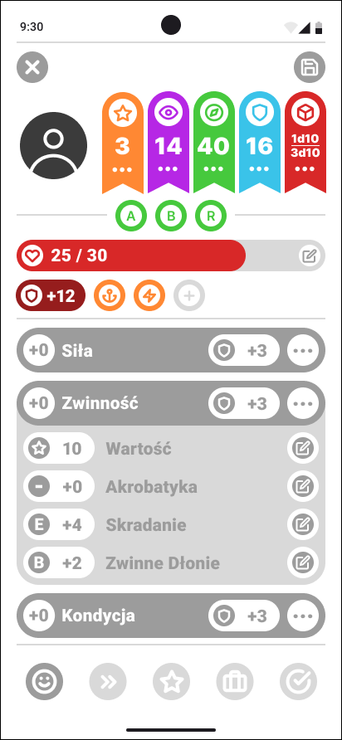
- Ekran właściwości:
Na tym ekranie można znaleźć listy z dostępnymi:
- Akcjami
- Bonusowymi akcjami
- Reakcjami
- Darmowymi akcjami
- Efektami pasywnymi
Każda lista pokazuje czy jej elementy można aktywować (jeżeli się to danego typu dotyczy). Listy zawierają związane ze sobą właściwości, które mają dostępny przycisk pokazujący informacje o danej właściwości. W okienku informacji właściwości istnieje też przycisk użycia jej (jeśli dotyczy), dzięki któremu automatycznie zużywane są wymagane surowce. Niedostępne/nieaktywne właściwości są wyszarzane.
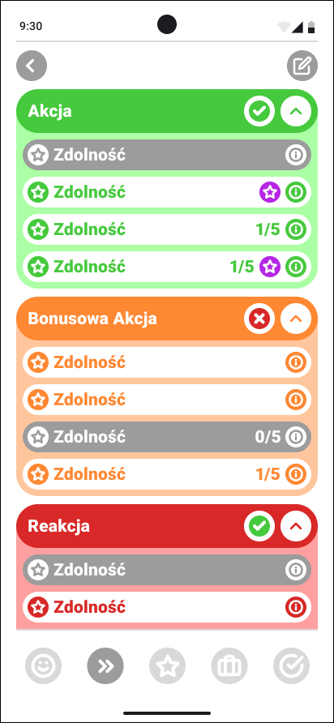
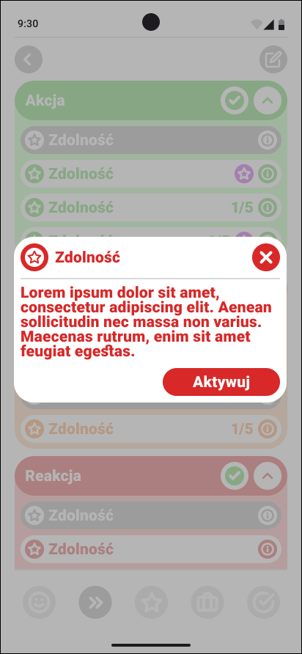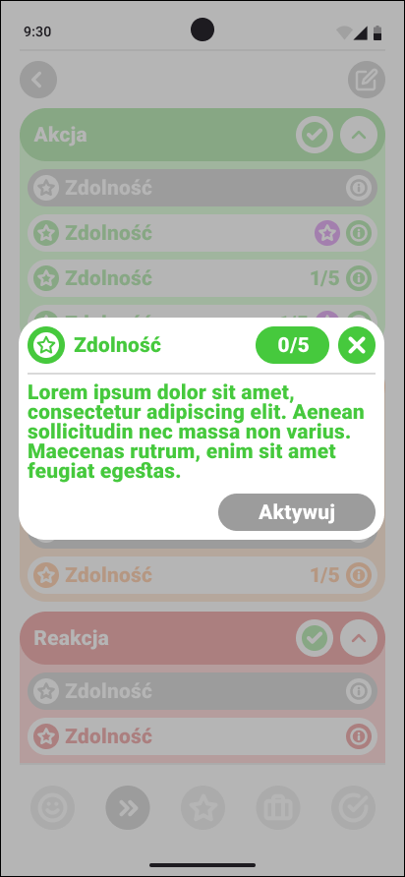
Zawartości list mogą być modyfikowane po wciśnięciu przycisku edycji.
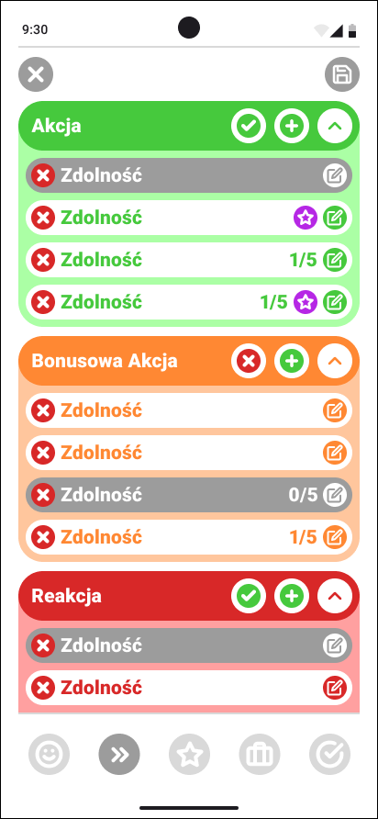

- Ekran zaklęć:
Ekran zawiera listy z zaklęciami danych kręgów.
Każda z list ma zapisaną maksymalną oraz pozostałą liczę slotów danego kręgu.
Po rozwinięciu listy pokazywane są znajdujące się na niej zaklęcia. Każde zaklęcie ma oznaczoną swoją szkołę magii oraz czy zużywają akcję, bonus akcję czy reakcję. Zaklęcia posiadają przycisk, który po wciśnięciu wyświetla szczegółowe informacje. Z poziomu szczegółowych informacji możliwe jest rzucenie zaklęcia, co automatycznie zużywa wszystkie potrzebne surowce.
Zawartość list może zostać edytowana po wciśnięciu przycisku edycji.
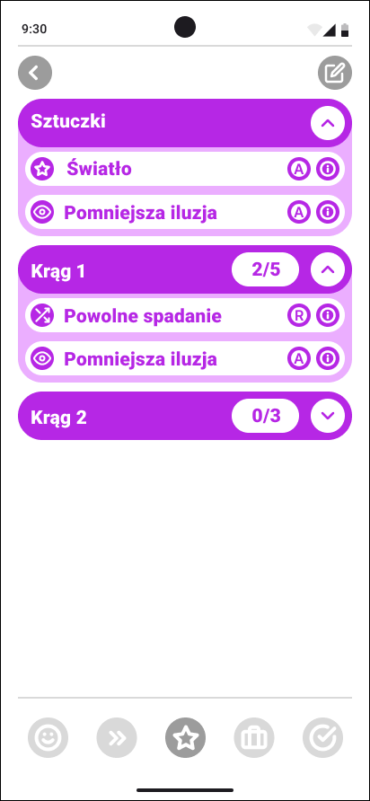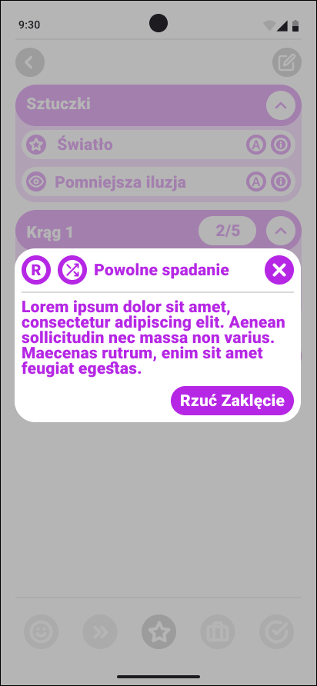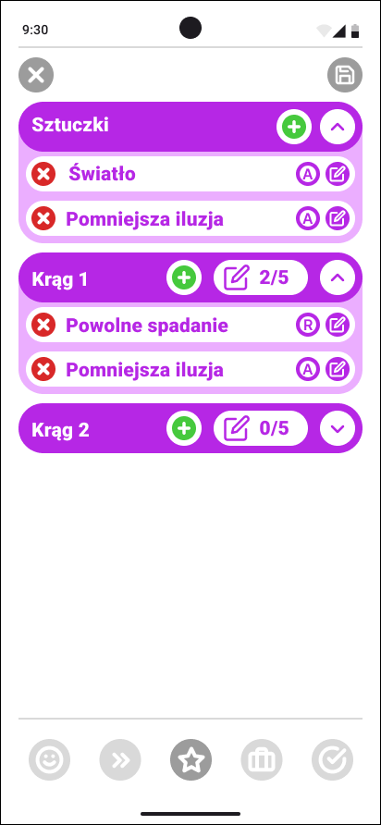

- Ekran ekwipunku:
Ekran zawiera spis monet posiadanych przez postać z podziałem na typy, oraz listę posiadanych przez gracza przedmiotów.
Każdy przedmiot jest oznaczony ikonką typu, ma zapisaną wagę jednej sztuki oraz ma zapisaną ilość posiadaną lub ilość użyć.
Przy przedmiotach znajduje się przycisk wyświetlenia dodatkowych informacji. Z poziomu dodatkowych informacji można użyć przedmiotu, automatycznie wykorzystując wszystkie wymagane surowce.
Zawartość listy przedmiotów oraz ilości każdego typu monet można edytować po włączeniu trybu edycji.
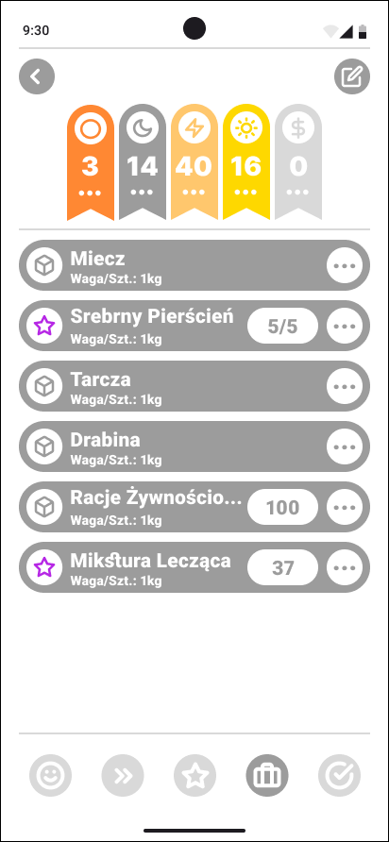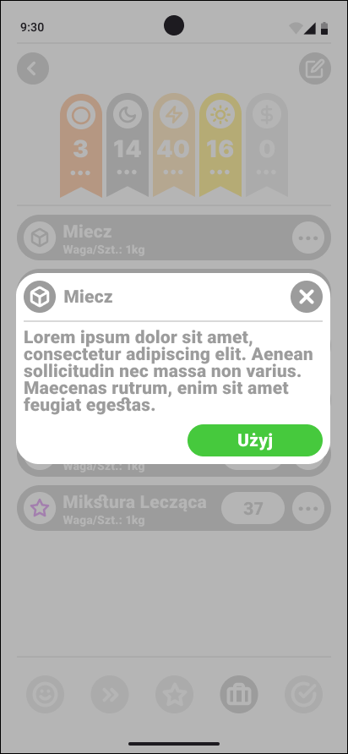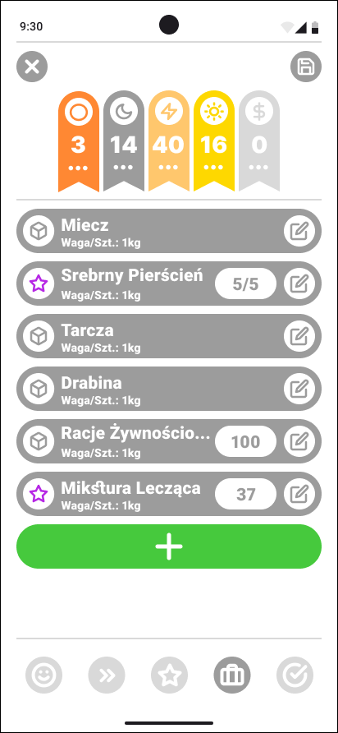

- Ekran wydarzeń:
Ten ekran zawiera przyciski aktywujące różne wydarzenia. Wydarzenia te reprezentują momenty w rozgrywce które wpływają na niektóre elementy postaci.
Wydarzenia dostępne:
- Krótki i długi odpoczynek
- Rozpoczęcie i zakończenie walki
- Rozpoczęcie i zakończenie tury
- Otrzymanie i uleczenie obrażeń
- Przewinięcie danej ilości czasu

